/./校园资源共享系统项目文档

项目小组 xx小组
小组成员 龙海桦 陈柏己 伯程 杨承恩
联系方式

重庆师范大学软件工程系
- 摘要

学习是许多高校学生的主要任务，而学习资源则是高校学生学习的重要依托，高校学生除了在课堂听教师的讲授外，还需通过学习资源进行 自学、复学、扩展学习、撰写论文等学习活动。但是大多数学生面临着 无法查找到相关资源、学习资源来源单一、学习资源存在时间差、学习资源类别单一（缺少跨学科资源）、资源内容错误、学习资源内容无法理解 等现实问题。我们项目小组旨在开发一个集 学习资源发布、深度搜索、资源讲解、资源验证 为一体的“学生资源共享平台”，为大多数高校的老师和学生提供学习帮助。我们项目小组通过小组讨论进行涉众分析，通过询问了解用户需求，通过用况建模进行问题域、用户与系统交互的分析，拟采用Qt与python结合对系统进行编码实现。预期在一年内开发出一个功能完备、运行稳定的“高校学习资源共享平台1.0”系统，解决同学门面临的学习资源的问题，促进高校学生、师生间的学习资源流动与共享。

关键词：学习资源 资源共享 Qt与python结合开发

日期 | 修改 | 描述 | 作者
2021年11月25日 | 0.1.0 | 初始版本
2021 年 12 月8日 | 0.2.0 | 大改：“黑盒”，无界面描述，描述细节
2021年 12 月 19 日 | 0.2.1 | 更新参与者名称及用况图
2021 年12月26日 | 0.3.0 | 对系统所要做的事情进行详细描述
2022年1月1日 | 0.3.1 | 增加系统要做的事情，同时避免抢占设计
2022年1月10日 | 0.3.2 | 增加互动交流处关于点赞，收藏的细节
2022年3月21日 | 0.3.3 | 修改获取素材的细节
2022年3月28日 | 0.4.0 | 用况变为交替进行
2022年4月5日 | 0.4.1 | 添加业务流程切换的有界备选流描述
2022年4月9日 | 0.4.2 | 添加社交细节，修改版本号
2022年4月26日 | 0.4.3 | 添加关于上传的素材的细节
2022年6月18日 | 0.4.4 | 笔记交互细节

目录
摘要 2
学习是许多高校学生的主要任务，而学习资源则是高校学生学习的重要依托，高校学生除了在课堂听教师的讲授外，还需通过学习资源进行 自学、复学、扩展学习、撰写论文等学习活动。但是大多数学生面临着 无法查找到相关资源、学习资源来源单一、学习资源存在时间差、学习资源类别单一（缺少跨学科资源）、资源内容错误、学习资源内容无法理解 等现实问题。我们项目小组旨在开发一个集 学习资源发布、深度搜索、资源讲解、资源验证 为一体的“学生资源共享平台”，为大多数高校的老师和学生提供学习帮助。我们项目小组通过小组讨论进行涉众分析，通过询问了解用户需求，通过用况建模进行问题域、用户与系统交互的分析，拟采用Qt与python结合对系统进行编码实现。预期在一年内开发出一个功能完备、运行稳定的“高校学习资源共享平台1.0”系统，解决同学门面临的学习资源的问题，促进高校学生、师生间的学习资源流动与共享。 2
第1章 立项 5
1.1. 项目起源与提案 5
1.2. Business Case 5
第2章 愿景 6
2.1. 问题陈述 6
1. 问题一 6
2.2. 涉众与用户 6
1. 涉众 6
2. 用户 6
2.3. 关键涉众和用户的需要 7
2.4. 产品概述 7
1. 产品定位陈述 7
2. 完整的产品概述 7
2.5. 产品特性 7
1.用户角色与权限管理 8
2.资源生命周期管理 8
3.互动式的学习 8
4.订阅 8
1.对资源使用者 8
2.对资源共享者 8
2.6. 其他产品需求 8
1.性能需求 8
2.可用性需求 8
第3章 用况建模 9
3.1. 术语表 9
3.2. 想书的主要用况 10
3.3. 获取学习资料用况的描述 10
1. 简要描述 10
2. 用况图 10
3. 前置条件： 11
4. 基本流： 11
5. 备选流： 11
3.4. 发布学习资料用况的描述 12
1. 简要描述 12
2. 用况图 12
3. 前置条件： 12
4. 基本流： 12
5. 备选流： 13
第4章 需求分析 15
4.1. 健壮性分析 15
4.2. 交互建模 15
第5章 架构设计 16
第6章 详细设计 17
后记 18
参考文献 19

立项

项目起源与提案
该项目的起源，来自于我们小组成员和身边同学平常学习的有感而发。在日常的学习中，无论是老师给出的课件，还是学长整理出的笔记，或者自己做的习题集，许多资料都是特别有用的，但我们总会忘记这些资料的存放位置，当我们需要使用时，不能即时寻找到这些资料。我们预想将这些资料存放在一个方便查找的云端或者其他存储平台。
同时，在我们日常的生活中，学习资料的传递一般采用课程群传递、线下U盘拷贝等形式，这使得资料传递的空间十分有限，学习资料只在本专业本班级内的各个同学之间传递，本专业的学生无法得到非本专业的学习资料，非本专业的学生无法得到本专业的学习资料，这阻碍了学生与学生之间的跨专业交流和学习。课程群传递的资料往往是混乱的，当课程群里面的文件数量较多时，学生无法快速的去搜寻和使用相关的资源。我们打算创建一个大型的学习资源共享平台，让多专业多学科的同学和老师共享自己拥有的学习资源，在扩展学习资源来源途径的同时，促进跨学科跨专业的交流和融合。同时该平台具有自主整理共享资源的能力，方便师生对资源的查找。
除此之外，许多文科类的同学，他们在日常学习中，需要阅读大量的文献以及撰写论文。在这个过程中，同学们往往需要去多个平台才能查找到甚至于查找不到到相关的文献，这使得同学们消耗了过多的时间与精力。同时，有些文献和论文的来源并不具有真实性，文献和论文不够权威，这也对许多同学造成了不良影响。我们预想整合多平台提供的文献和论文，为同学们提供最有效和最权威的资源，提高同学们的查找和写作效率。
在我们日常学习中，学习资源大多是单向传递的。当学生使用学习资源遇见问题时，无法即时寻求资源提供者的帮助，也很难去找到其他能帮忙解惑的人，这使得学生学业问题不断堆积；资源提供者也得不到资源使用者的正向反馈，付出没有得到回应，会消磨资源提供者的积极性。我们计划开通资源提供者与使用者之间的通信，同时增加一个自助讲解师。

Business Case
从需求来看，该项目面向各高校各专业各学科的学生和老师，面向群体的人数很多，有着大量的市场需求，项目开发完成后不缺少使用的用户，会有大量的消费客户；从软件市场上来看，虽然国内已经有了许多学习资源共享的平台，但与之相比，我们产品的内容更加完善，同时有了跨学科的交流，使得产品更加的独特；从项目回报来看，该项目的开发期较短，回报期也比较短，能在很短的时间内实现项目回本。

愿景
重要说明：本文档的结构不是标准的样例，请根据你们项目的情况自行编写。

问题陈述

问题一
要素 | 描述
问题 | 校园里的学习资料传不开、跨专业找资料难、遇到问题没人及时解答学校里没有一个能把资料整合起来、还能让人问问题的平台，导致好资料传不开、想找合适的资料很难、遇到不懂的地方没人及时解答。
影响 | 明明有很多资料，但是大家用不上，还浪费了资源，也影响了学校整体的学习氛围和效果。
结果 | 同学学习效率低，不懂的地方一直卡着，有时候别人做过的笔记自己还要重做；老师和学霸整理的好资料没人知道，没办法帮到更多人。
解决方案 | 做一个软件系统，能管资料、好搜索、能答疑、还能订自己关注的内容，用这个平台把好资料聚起来、精准发给需要的人，再让 AI 和人一起帮忙解答，保证大家用资料的时候没障碍。

涉众与用户

涉众
涉众 | 涉众类型 | 简要描述
开发团队 | 做系统的 | 就是我们小组，主要关心能不能把系统给做出来、按时完成、代码写的好不好，系统稳步稳定，既要尽量按照要求的方法进行，又要实现想要的功能
甲方员工 | 管系统的 | 系统的直接管理方，负责管理系统的内容管理规范，监督平台的日常运营状况，确保所有上传的学习资料都符合教育要求和内容标准，同时关注用户的使用反馈，推动系统功能的持续优化和改进。
学习者 | 使用的系统的主体 | 作为平台的主要服务对象，他们通过系统获取各类学习资料，包括课程笔记、书籍、教学课件等，利用平台的搜索和推荐功能快速定位所需资源，并通过评论等功能解决学习过程中遇到的疑难问题。
AI服务提供商 | 提供技术的 | 给我们提供AI答疑的技术，主要是提供已有的api接口给我们调用

用户
用户角色 | 用户类型 | 主要描述
学习者 | 系统的核心用户 | 在系统里面看资料、搜资料、挑选资料、下载资料、遇到不懂的问题在评论区留言，还可以订阅自己关注的资料
教育事业从业者 | 系统内容的主要来源 | 把自己记录整理的资料上传到系统、管理自己传的资料、填写资料标题、属于哪门课、打标签这些信息，还可以根据自己给出资料难度选择是否需要选择提供AI解答
审核端用户 | 系统中管理内容的 | 审查上传资料、处理大家举报

关键涉众和用户的需要

产品概述

产品定位陈述
for | 学校的全体师生
who | 想方便找资料、分享资料，看资料的时候有问题能及时看到答案的人
the | 校园学习资源共享系统
That | 有一个集中的平台，可以上传资料、下载资料、发资料、浏览资料、订阅资料，还支持同学们使用AI进行解答
Unlike | 以前那种只能存储文件的网站（像是网盘），或者在QQ群里面的零散文件，过期或者找不着的
Our | 既有全校的师生和AI帮忙解答，还可以订阅关注的内容，需要的资料随时都方便查找浏览

完整的产品概述
我们这个系统，是专门为学校设计的，通过结合qt与python结合实现。核心就是想弄一个安全、靠谱、好用的地方，让资料能跨班级、跨专业传，大家有问题也能及时问到。​
这个系统不只是让大家传资料、下资料，更重要的是让大家能用好资料、看懂资料：比如资料能按课程、标签分类，想找什么一搜就有；看资料的时候有问题，在评论区问，同学或 AI 能答；关注的人传新资料了，系统会提醒，不用老自己搜。​
最后就是想让大家从到处找资料变成主动发现好资，让这个系统能成为老师同学学习的好帮手，让学校的学习氛围更好。

产品特性
一、能力概述

1.用户角色与权限管理
大家注册登陆之后，系统会给出不同的角色：普通的同学一开始就可以查找资料和上传资料；拥有管理员权限的用户有后台管理权限，可以管理账号和上传的资。

2.资源生命周期管理
从上传资料到下载资料，整个流程都能在系统里弄：Word、PDF、PPT、图片这些常用格式都可以上传。上传的时候需要填写标题、课程、描述以及标签，上传之后也可以修改对应的信息。看资料的时候和小红书一样支持在线浏览也支持下载到本地。

3.互动式的学习
每个资料下面都有评论区，自己对资料的疑惑都可以在里面提出来，同时有些同学有自己觉得很好的见解也可以在这里分享，类似bilbil评论区，我们将提供标注评论时间和引用功能。

4.订阅
每个人一个学习学习的课程是固定的，可以选择自己喜欢或者经他人推荐的优秀资料进行订阅，一旦有新的内容上传，系统将给用户发送提醒。
二、客户的效益

1.对资源使用者
节省了大量的资源查找时间和试错，用户可以通过该产品轻松的找到适合自己的资料，并且在自己看不懂的时候可以直接留言获得他人的援助（同时也可以在浏览他人留言的时候发现自己没注意的问题），使得疑惑能够得到有效解决，避免问题堆积。

2.对资源共享者
可以得到积极的正反馈，提高学习热情，并且可以在回答问题的过程中巩固知识或者发现自己的问题。对于优秀的资源，会得到资源使用者的大量订阅和评论区的好评，相较于之前的小范围内传播，共享的资源可以极大的展现自身的价值，对应的提高资源共享者对自身努力的认可
三、 取舍和竞争
相较于现在市面上的其他资源共享软件的大范围资料，我们的享阅选择了将目标锁定在大学生，放弃了把所有能得到的资料都融入进去的想法。在失去广度的同时，我们追求深度，所有的资料都面向大学生，所有的后续资料也来自他们，力求大学生能够在享阅轻松的获取到需要的资料。

其他产品需求

1.性能需求
1）打开的时间不超过3秒
2）加载资料列表的时间不超过2秒，平均搜索时间不差过2秒
3）支持一次性上传多个文件，总大小不超过100MB

2.可用性需求
1）系统界面亲人、简洁，大家会用到的功能都会合理的排布：顶部有菜单、左边能选分类，传资料、搜资料的按钮一眼就能看到，好操作
2）删资料、注销账号这种重要操作，会让大家再确认一遍，避免不小心点错了

用况建模
重要说明：本文档的结构不是标准的样例，请根据你们项目的情况自行编写。
请确定系统所有的用况，写出它们的简要描述。然后，选择某个用况，进行列表式提纲～完整描述的用况开发。

术语表
名称 | 定义

享阅的主要用况
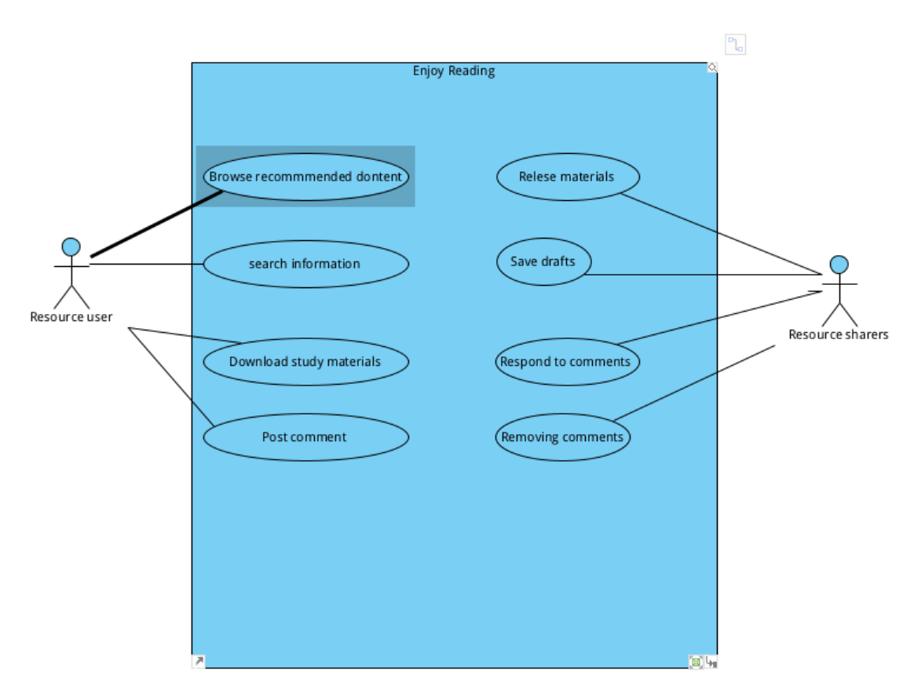

获取学习资料用况的描述

简要描述
描述了资源使用者从系统获得学习资料的过程。它包括了资源使用者浏览系统的推荐资料和主动搜索的资料，并支持资源使用者在线浏览、下载和在资源下方留言。

用况图
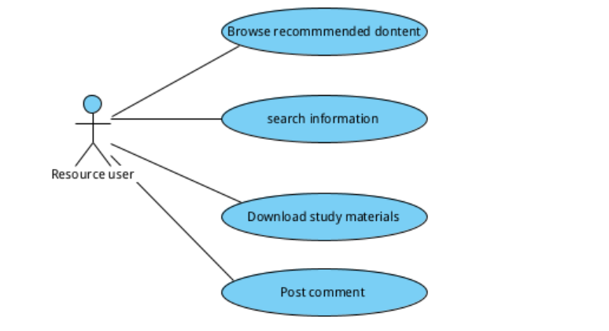

前置条件：
1.资源使用者已经成功登陆系统

基本流：
1.资源使用者进入系统主页面
2.系统获取资源使用者的订阅信息及登录时间，生成并显示一个个性化的资源推荐列表。列表中每条资源都显示发布者、标签和内容的前20字
{搜索资源}
3.资源使用者浏览推荐列表，并点击其中一个资源条目
4.系统跳转进详情页面并显示该资源的详情信息，包含完整内容和评论区
5.资源使用者在详情页面在线浏览资源内容
{下载学习资料或发布评论}
6.用例结束

备选流：
A1：用户使用搜索功能
1.在基本流{搜索资源}之后，资源使用者不浏览推荐列表，而是直接点击搜索框
2.系统清空当前资源列表，显示搜索提示
3.资源使用者输入关键词并确认搜索
4.系统通过关键词与资料的作者名字以及标签进行匹配
5.系统显示搜索结果列表
6.资源使用者浏览搜索结果列表
7.资源使用者点击一个搜索结果
8.返回基本流第4步
A2：用户下载学习资料
1.在基本流{下载学习资料或发布评论}之后，资源使用者点击“下载”选项
2.系统记录下载行为，并提供资源文件给资源使用者下载
3.用况结束
A3:用户在详情界面发布评论
1.在基本流{下载学习资料或发布评论}之后，资源使用者在评论区发布一条新的留言或提问
2.系统保存该评论，将其显示在评论区
3.用况结束

发布学习资料用况的描述

简要描述
该用况描述了资源共享者在系统中创建并发布一份学习资料的完整过程。它包括了上传图片或视频素材、编辑文本描述、添加标签、设置发布状态、预览最终效果，还有最终确认发布或者保存为草稿。

用况图
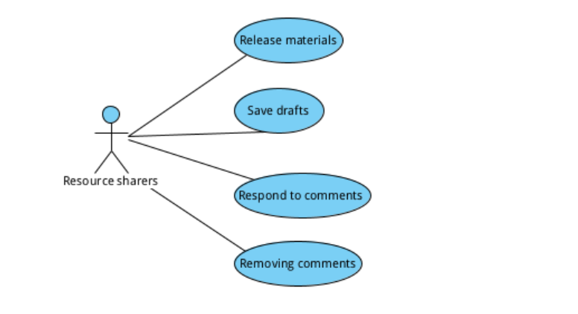

前置条件：
1.用户已经成功登陆
2.该账户用户发布学习资源的权限

基本流：
1.资源共享者在系统主页面点击“上传资料”功能
2.系统显示笔记编辑界面，包括文本输入区、添加素材按钮、添加标签输入框、保存为草稿按钮、预以及发布按钮
3.资源共享者点击添加素材
4.系统弹出文件选择窗口，请求资源共享者选择图片或者视频文件
5.系统记录资源共享者所选素材的本地路径，记录所选图片的顺序
6.资源共享者点击文本输入区，写入对所选素材的描述
7.资源共享者点击标签输入框
8.系统下方弹出所有一列的标签提供资源共享者选择，同时也支持直接在文本输入框里面输入
9.资源共享者设置资源的发布状态（私密/公开）
10.资源共享者选择“预览”选项
11.系统按照当前的文本内容、已上传的素材、已添加的标签和所选的发布状态，按照最终发布的样式生成预览图
{保存为草稿}
12.资源共享者点击“发布”选项
13.用例结束

备选流：
A1：资源保存为草稿
1.在基本流{保存为草稿}之前，资源共享者点击“保存草稿”选项
2.系统将当前进步保存为草稿状态
3.用例结束
A2.资源共享者回复评论
1.资源共享者在通知中心或资源详情页
2.系统按照资源共享者发布的不同资源显示是否有新评论
3.资源共享者点击某一个资源
4.系统跳转到该资源的新评论
5.资源共享者在该评论下输入回复内容并发布
6.系统保存回复，并通知该资源使用者
7.用例结束
A3.资源共享者删除不当评论
1.在A2第4步，资源共享者发现该评论不符合规范
2.资源共享者点击该评论旁边的“删除”选项并确认
3.系统移除该评论
4.用例结束

需求分析

健壮性分析

交互建模

架构设计

详细设计
- 后记
正文内容，方正仿宋，小四，首行缩进。正文内容，方正仿宋，小四，首行缩进。正文内容，方正仿宋，小四，首行缩进。

参考文献
- YOUNG.RSS是什么？[EB/OL]. http://jingpin.org/what-is-rss/.
- 杨博，彭博.RSS提要分析与阅读器设计[R].成都：四川大学计算机学院，2007：42-43.
- 逸出络然.RSS技术的原理[EB/OL].http://yclran.blog.163.com/blog/static
/979454962009111034111558/.
- 佚名.Qt是什么[EB/OL]. http://qt.nokia.com/title-cn.
- 佚名.Model/View Programming[EB/OL]. http://doc.trolltech.com/4.6/model-
view-programming.html.
- [加拿大]Jasmin Blanchette[英]Mark Summerfield著 闫锋欣,曾泉人,张志强译.
- C++ GUI Qt4 编程（第二版）[M].电子工业出版社：2008:182-206,291-305.
- 佚名.XML Processing[EB/OL]. http://doc.trolltech.com/4.6/xml-processing.html.
- Michael Blala James Rumbangh著.UML面向对象建模与设计（第2版）[M].北京：人民邮电出 版社,2006:136-235.
- 胡海静,王育平,等. XML技术精粹[M]. 北京：机械工业出版社，2001:17-19.

